ZARZĄDZENIE NR 256/2016
PREZYDENTA MIASTA INOWROCŁAWIA
z dnia 30 grudnia 2016 r.

w sprawie ustalenia regulaminu wydawania i użytkowania KARTY INOWROCŁAWIANINA, wzoru karty oraz wzoru wniosku o jej wydanie

Na podstawie art. 30 ust. 1 ustawy z dnia 8 marca 1990 r. o samorządzie gminnym (Dz. U. z 2016 r. poz. 446) oraz § 8 ust. 2 Uchwały Nr XXIV/249/2016 Rady Miejskiej Inowrocławia z dnia 28 listopada 2016 r. w sprawie przyjęcia programu „KARTA INOWROCŁAWIANINA” zarządza się, co następuje:

§ 1. Wprowadza się regulamin wydawania i użytkowania KARTY INOWROCŁAWIANINA, stanowiący załącznik nr 1 do niniejszego zarządzenia.

§ 2. Ustala się wzór KARTY INOWROCŁAWIANINA, stanowiący załącznik nr 2 do niniejszego zarządzenia.

§ 3. Wprowadza się wzór wniosku o wydanie KARTY INOWROCŁAWIANINA, stanowiący załącznik nr 3 do niniejszego zarządzenia.

§ 4. Ustala się wysokość zniżek na usługi wykonywane przez podmioty wymienione w § 3 Uchwały Nr XXIV/249/2016 Rady Miejskiej Inowrocławia z dnia 28 listopada 2016 r. na poziomie do 20 %.

§ 5. Zarządzenie wchodzi w życie z dniem podpisania.

wz. Prezydenta Miasta Inowrocławia
Zastępca Prezydenta

Wojciech Piniewski

Załącznik nr 1
do zarządzenia nr 256/2016
Prezydenta Miasta Inowrocławia
z dnia 30 grudnia 2016 r.

Regulamin wydawania i użytkowania KARTY INOWROCŁAWIANINA

§ 1. Niniejszy regulamin określa zasady wydawania i użytkowania KARTY INOWROCŁAWIANINA, o której mowa w Uchwale Nr XXIV/249/2016 Rady Miejskiej Inowrocławia z dnia 28 listopada 2016 r. w sprawie przyjęcia programu „KARTA INOWROCŁAWIANINA”, zwanej dalej „kartą”.

§ 2. Karta wydawana jest przez Miasto Inowrocław i jest własnością Gminy Miasto Inowrocław.

§ 3. Warunkiem otrzymania karty jest zamieszkanie na terenie Miasta Inowrocławia i rozliczanie podatku dochodowego od osób fizycznych albo podatku rolnego z tytułu prowadzonego gospodarstwa rolnego w Urzędzie Skarbowym w Inowrocławiu.

§ 4. Karta uprawnia do zniżek zgodnych z Uchwałą Nr XXIV/249/2016 Rady Miejskiej Inowrocławia z dnia 28 listopada 2016 r.

§ 5. Karta wydawana jest w Urzędzie Miasta Inowrocławia na okres 3 lat. Wniosek o przyznanie karty, stanowiący Załącznik nr 3 do Zarządzenia, można składać w Urzędzie Miasta Inowrocławia, siedzibie InLOT, Ośrodku Sportu i Rekreacji oraz Przedsiębiorstwie Gospodarki Komunalnej i Mieszkaniowej w Inowrocławiu - Sp. z o.o.

§ 6. Przy składaniu wniosku należy okazać dowód tożsamości oraz załączyć kserokopię pierwszej strony formularza rozliczeniowego za ostatni rok rozliczeniowy z potwierdzeniem złożenia go w Urzędzie Skarbowym w Inowrocławiu lub w przypadku rozliczania się przez Internet, elektronicznego potwierdzenia wpłynięcia formularza.

§ 7. Karta wydawana jest bezpłatnie.

§ 8. W przypadku zagubienia, utraty lub zniszczenia karty duplikat karty wydawany jest na wniosek, odpłatnie w kwocie 10,00 złotych.

§ 9. Użytkownik karty zobowiązany jest do jej ochrony przed utratą lub zniszczeniem.

§ 10. Zmiana danych osobowych użytkownika karty wymaga wydania nowej karty.

§ 11. Użytkownik karty zobowiązany jest do niezwłocznego powiadomienia Urzędu Miasta Inowrocławia o utracie uprawnień do korzystania z karty wraz z jednoczesnym zwrotem karty.

§ 12. Posiadacz karty może w każdej chwili zrezygnować z jej użytkowania, składając odpowiednie oświadczenie w Urzędzie Miasta Inowrocławia wraz ze zwrotem karty.

§ 13. Karta nie może być użyczana bądź udostępniana osobom nieuprawnionym. Miasto Inowrocław nie ponosi odpowiedzialności za udostępnianie karty przez użytkownika osobom nieuprawnionym.

§ 14. Na żądanie podmiotów oferujących zwolnienia z opłat, ulgi i preferencje w ramach programu „KARTA INOWROCŁAWIANINA” posiadacz karty jest zobowiązany do jej okazania.

§ 15. Wykaz aktualnych podmiotów, które przystąpiły do programu oraz oferowanych przez nich zwolnień z opłat, ulg i preferencji publikowany jest na stronie Miasta Inowrocławia www.inowroclaw.pl .

§ 16. Regulamin wchodzi w życie z dniem podpisania.

Załącznik nr 2
do zarządzenia nr 256/2016
Prezydenta Miasta Inowrocławia
z dnia 30 grudnia 2016 r.

WZÓR KARTY INOWROCŁAWIANINA



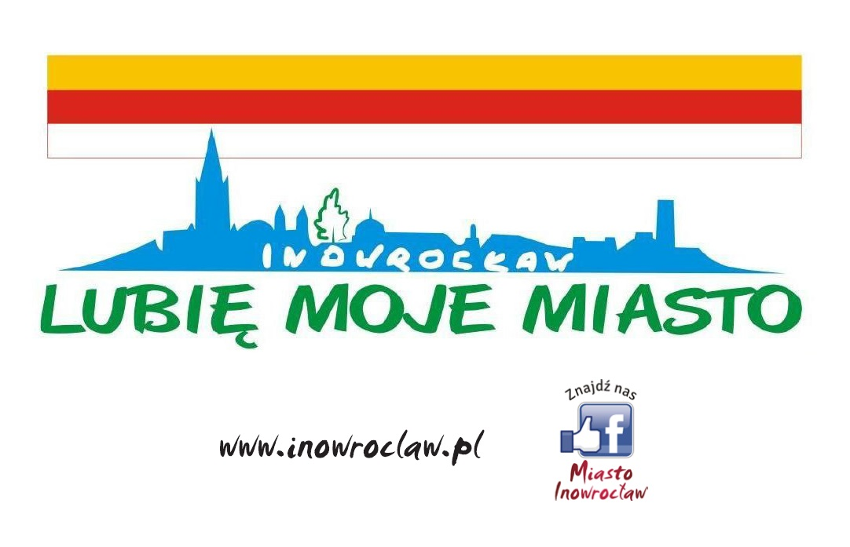

Załącznik nr 3
do zarządzenia nr 256/2016
Prezydenta Miasta Inowrocławia
z dnia 30 grudnia 2016 r.

WNIOSEK O WYDANIE KARTY INOWROCŁAWIANINA

…………………………………………………………………………………………………...
Imię i nazwisko

…………………………………………………………………………………………………...
Adres zamieszkania: ulica/nr domu/mieszkania

…………………………………………………………………………………………………...
kod pocztowy/miejscowość

……………………………………… ……………………………………………
PESEL nr telefonu

…………………………………………………………………………………………………...
e-mail

- Oświadczam, że mieszkam na terenie Miasta Inowrocławia i rozliczam się w Urzędzie Skarbowym w Inowrocławiu/jestem podatnikiem podatku rolnego *.
- Oświadczam, że zapoznałem się i akceptuję Regulamin wydawania i użytkowania KARTY INOWROCŁAWIANINA.
- Zgodnie z art. 7 pkt 5 i art. 23 ust. 1 pkt 1 ustawy z dnia 29 sierpnia 1997 r. o ochronie danych osobowych (Dz. U. z 2016 r. poz. 922) wyrażam zgodę na przetwarzanie moich danych osobowych, tj. imię i nazwisko, adres zamieszkania, PESEL, adres mailowy oraz numer telefonu kontaktowego przez Miasto Inowrocław. Na podstawie art. 24 ust. 1 ww. ustawy zostałem poinformowany przez administratora danych, którym jest Miasto Inowrocław z siedzibą przy ul. Prezydenta Franklina Roosevelta 36 w Inowrocławiu, o celu zbierania danych, tj. przystąpieniu do uczestnictwa w programie KARTA INOWROCŁAWIANINA, prawie dostępu do treści swoich danych, możliwości ich poprawiania oraz dobrowolności podania danych. Dane osobowe, tj. imię i nazwisko będą udostępniane firmie CARDMAN ul. Lipska 49, 30-721 Kraków, zajmującej się produkcją kart.

Inowrocław, dnia …………………………. ……………………………………………
podpis wnioskodawcy

Wniosek został zweryfikowany przez: Kwituję odbiór karty i potwierdzam poprawność wydrukowanych na niej danych
……………………………………….
Nr karty: ……………………………………
……………………………………….
data i podpis pracownika ………………………………………………
data i podpis użytkownika karty
*) niewłaściwe wykreślić

